Bot IA de Trading

Données à analyser

- delta_price
- delta_SMA
- delta_EMA
- Bollinger
- Volumes
- RSI
- OpenPrice
- ClosePricce
- Oscillateur stochastique
- ATR

Règles

Règles de traitement des données : Il est impératif de normaliser les données et de privilégier les séries stationnaires. À noter : les volumes, ainsi que les prix d'ouverture et de clôture, sont difficiles à normaliser.

Ressources
- Attention Is All You Need (Papier de recherche original sur les Transformers)

- Illustration des Transformers (Guide visuel et explicatif)

- How to build GPT (Tutoriel vidéo par Andrej Karpathy)

- https://arxiv.org/pdf/1912.09363 (Temporal Fusion Transformers for Interpretable Multi-horizon Time Series Forecasting )

- https://research.google/blog/a-decoder-only-foundation-model-for-time-series-forecasting/ (TimesFM: A Time Series Foundation Model)

Résumé

- Calcul de l’attention
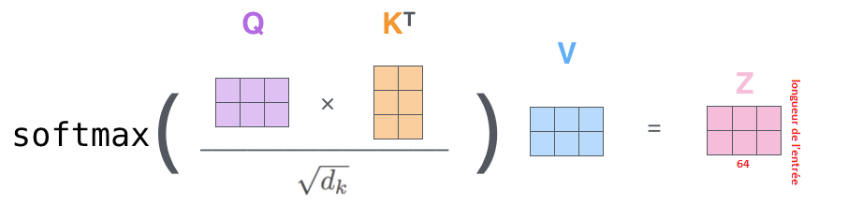

- Multi-Head-Attention
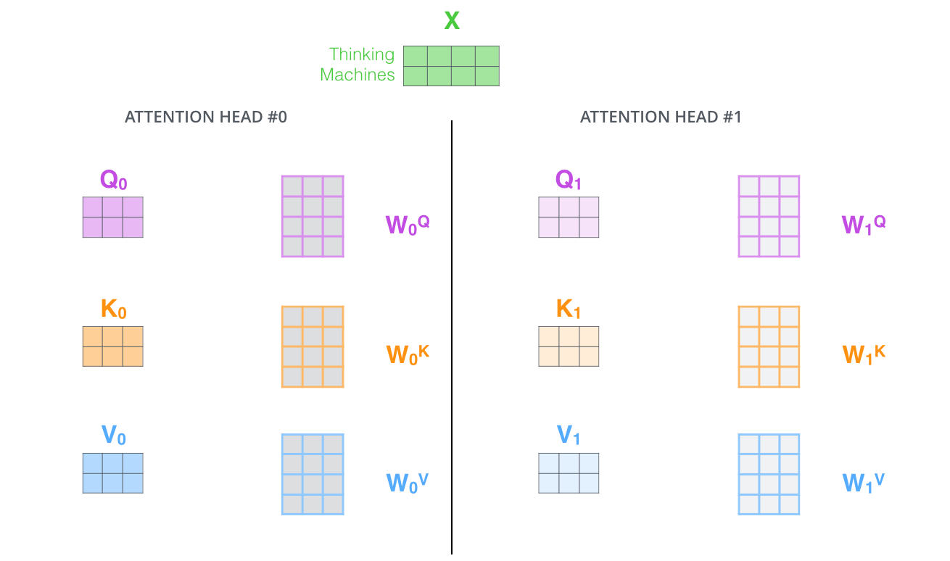

- Attention :

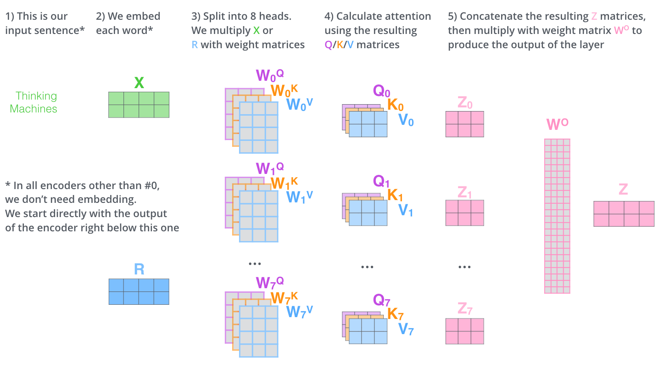

IA google Bert

Entraînement contrastif

Architecture du modèle :

Add & Norm
Self-Attention
Feed Forward
Add & Norm
Encoder

Encoder sentiment

Cross-self-
attention
Self-masked-
attention

Add & Norm
Add & Norm
Z_k
Feed Forward
Add & Norm
decoder

Encoder stocks Tf 2

Encoder stocks Tf 1

Encoder stocks Tf 3
Feed Forward

V2:

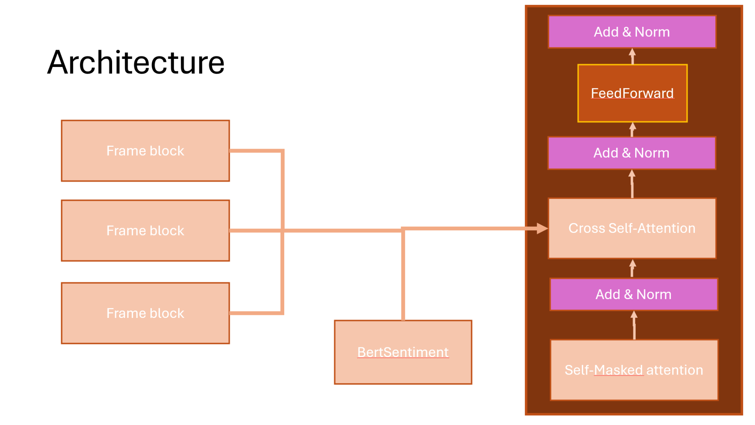

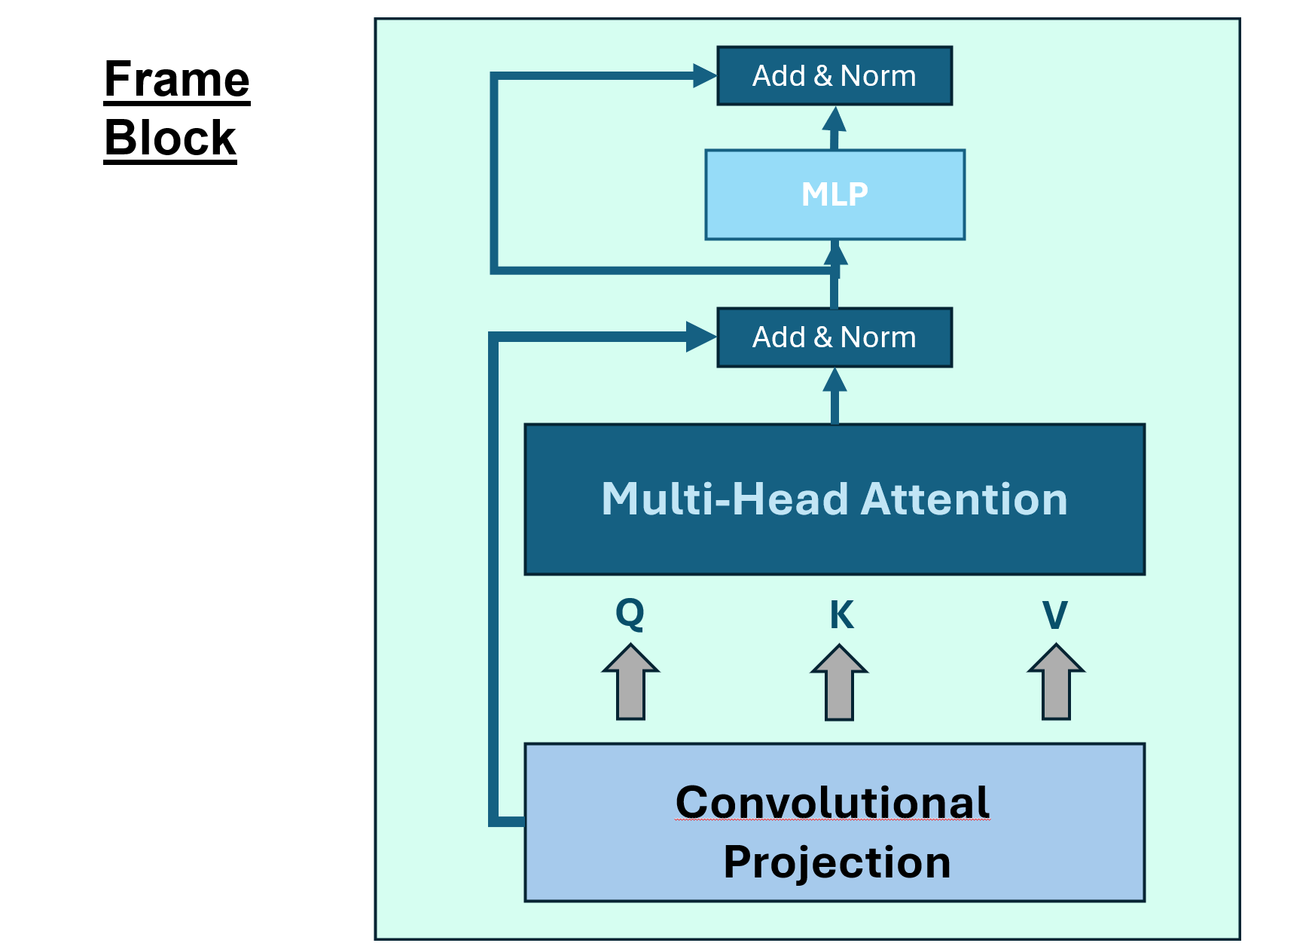
Problème potentiel à surmonter:

- Le modèle qui essaie de copier les données précédentes
- Prendre en compte les risques

Outils d’analyse de donnée:

- Seaborn
- Bokeh
- Matplotlib

Récupération des news/sentiment

API : https://finnhub.io/
https://finnhub.io/docs/api/company-news (SYMBOL)
https://finnhub.io/docs/api/market-news (MARKET NEWS)

calcul : Sentiment par Finnhub Monthly Share Purchase Ratio (MSPR)
https://medium.com/@stock-api/finnhub-insiders-sentiment-analysis-cc43f9f64b3a

Récupération des événements mondiaux depuis 1976 : https://www.gdeltproject.org/#downloading
problème : A single year of the GDELT GKG totals 2.5TB
Donc utilisation de google bigquery https://console.cloud.google.com/bigquery?project=news-market-bot&supportedpurview=project&ws=!1m0

faire attention ça va vite :
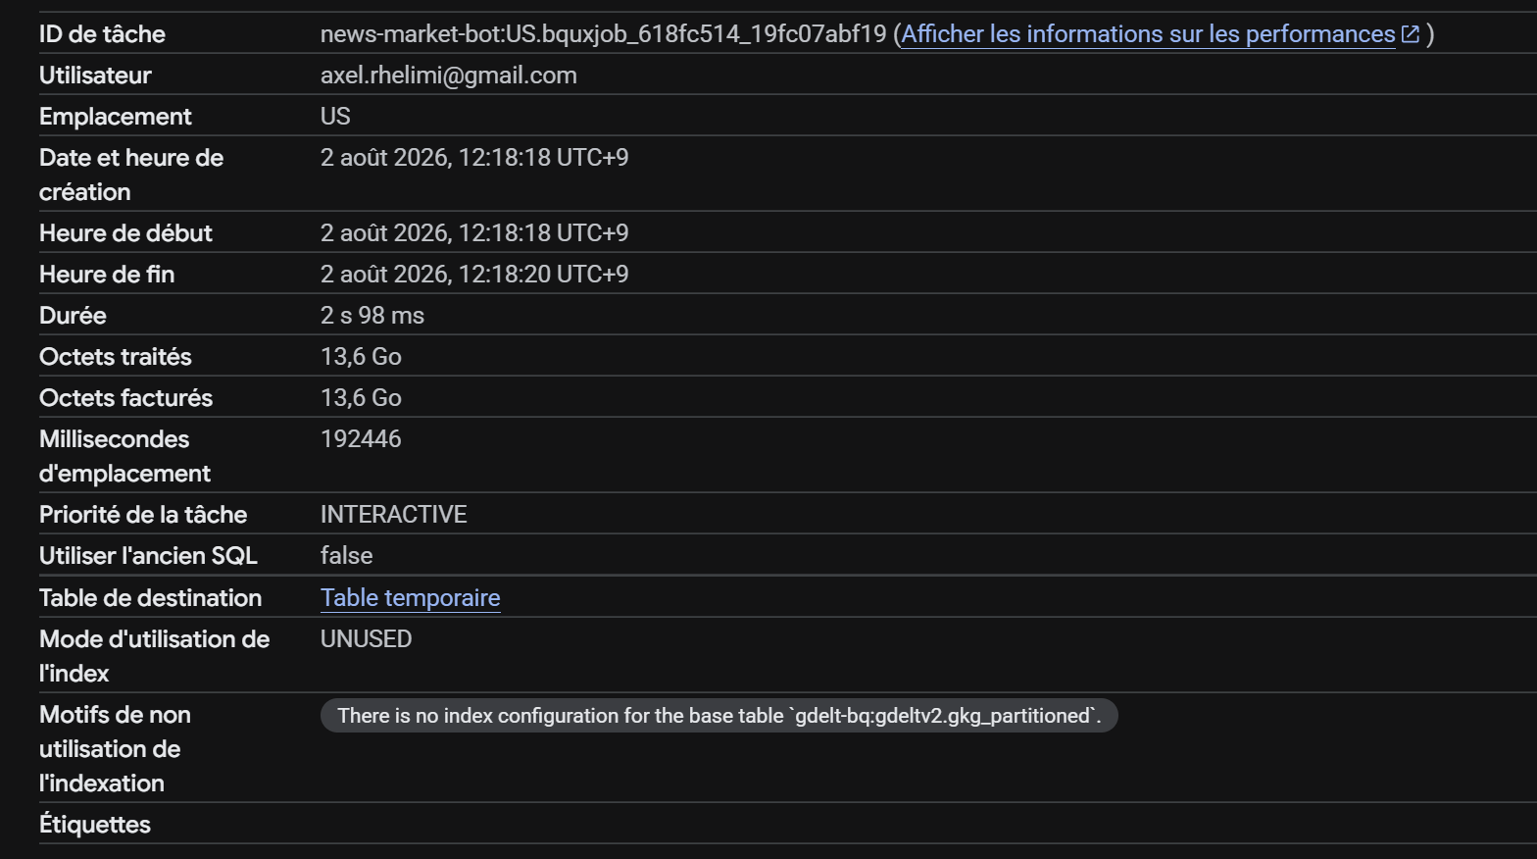
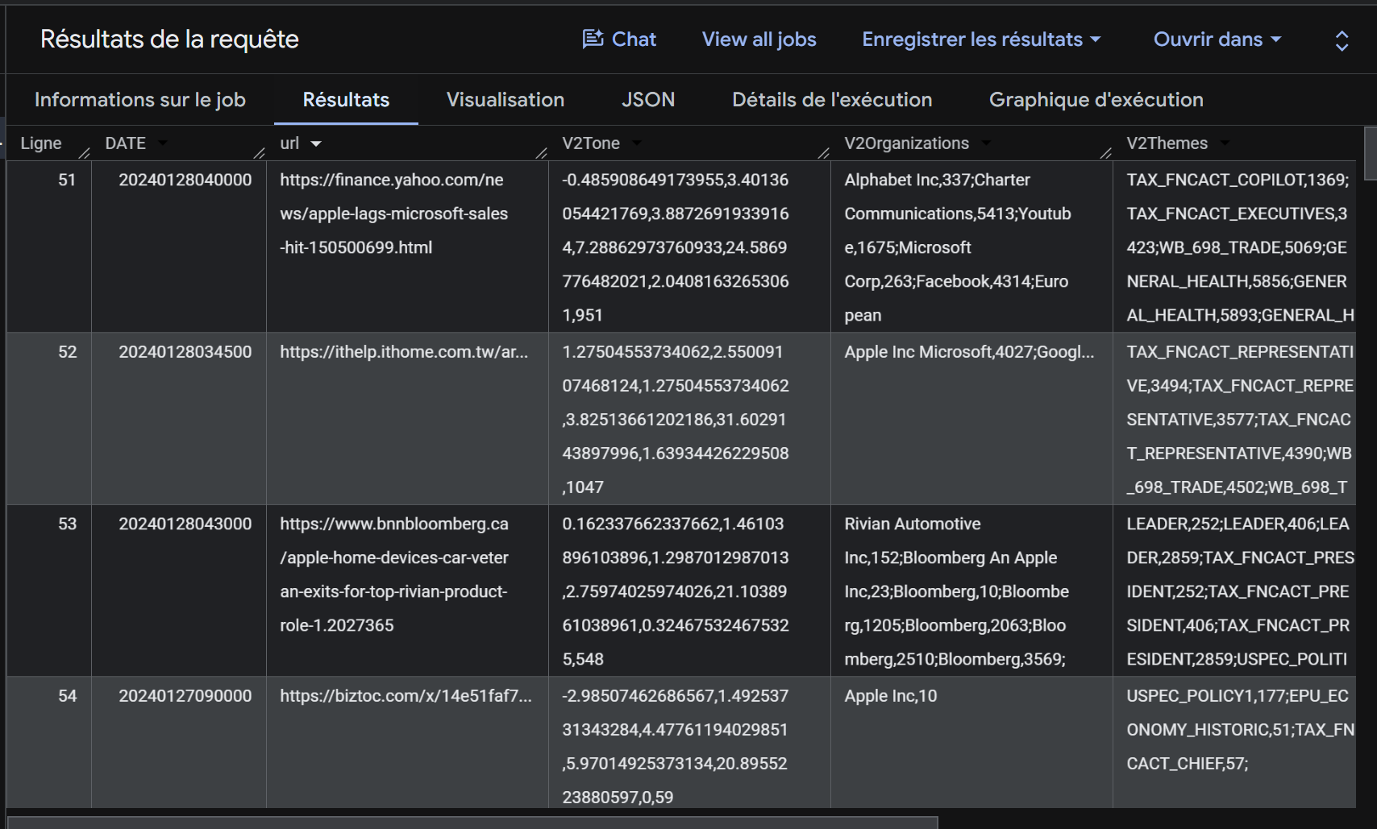

Exemple résultat requête :
{
"DATE": "20240114231500",
"url": "http://s2.aleqt.com/11053/",
"V2Tone": "-0.720288115246098,3.1812725090036,3.9015606242497,7.0828331332533,20.7082833133253,0.78031212484994,1580",
"V2Organizations": "Microsoft,4930;Microsoft,5130;Microsoft,5347;Microsoft,5599;Microsoft,6186;Microsoft,6367;Microsoft,6665;Microsoft,7069;Microsoft,7574;World Bank,958;United States,3809;United States,9842;Company Microsoft,6186;Company Microsoft,6665;Apple Inc,6853;International Monetary Fund,932;I Center,3730;Technology Microsoft,4930;Bank Barclays,7218",
"V2Themes": "ENV_OIL,1354;ENV_OIL,1418;ENV_OIL,1624;ENV_OIL,1677;SOC_POLARIZED,74;USPEC_UNCERTAINTY1,74;TAX_ECON_PRICE,1631;TAX_FNCACT_ACTOR,185;WB_1150_VOLATILITY,1620;WB_1104_MACROECONOMIC_VULNERABILITY_AND_DEBT,1620;TAX_FNCACT_ANALYST,8224;EPU_POLICY_SPENDING,8860;ALLIANCE,1343;MEDIA_MSM,566;MEDIA_MSM,6484;MEDIA_MSM,7692;GENERAL_GOVERNMENT,5674;EPU_POLICY_GOVERNMENT,5674;ECON_DEVELOPMENTORGS_WORLD_BANK,958;EPU_ECONOMY,367;EPU_ECONOMY,577;EPU_ECONOMY,4842;EPU_ECONOMY,6089;EPU_ECONOMY,6495;EPU_ECONOMY,8206;EPU_ECONOMY,8641;EPU_ECONOMY,9054;EPU_ECONOMY,9271;EPU_ECONOMY,10471;EPU_ECONOMY_HISTORIC,367;EPU_ECONOMY_HISTORIC,577;EPU_ECONOMY_HISTORIC,4842;EPU_ECONOMY_HISTORIC,6089;EPU_ECONOMY_HISTORIC,6495;EPU_ECONOMY_HISTORIC,8206;EPU_ECONOMY_HISTORIC,8641;EPU_ECONOMY_HISTORIC,9054;EPU_ECONOMY_HISTORIC,9271;EPU_ECONOMY_HISTORIC,10471;TAX_FNCACT_TRADERS,3231;ARMEDCONFLICT,8189;EPU_CATS_NATIONAL_SECURITY,8189;ECON_INFLATION,8880;ECON_INFLATION,10314;ECON_INFLATION,10538;ECON_INFLATION,10689;WB_442_INFLATION,8880;WB_442_INFLATION,10314;WB_442_INFLATION,10538;WB_442_INFLATION,10689;AUSTERITY,8431;WB_1074_FISCAL_CONTRACTION,8431;WB_1070_ECONOMIC_GROWTH_POLICY,8431;WB_471_ECONOMIC_GROWTH,8431;WB_1072_FISCAL_POLICY_AND_GROWTH,8431;TAX_WORLDLANGUAGES_COMOROS,10944;UNGP_FORESTS_RIVERS_OCEANS,9128;TAX_RELIGION_ISLAMIC,10920;TAX_ETHNICITY_CHINESE,10121;TAX_WORLDLANGUAGES_CHINESE,10121;SOVEREIGNTY,3937;WB_2433_CONFLICT_AND_VIOLENCE,9200;WB_2433_CONFLICT_AND_VIOLENCE,9337;WB_2432_FRAGILITY_CONFLICT_AND_VIOLENCE,9200;WB_2432_FRAGILITY_CONFLICT_AND_VIOLENCE,9337;WB_1921_PRIVATE_SECTOR_DEVELOPMENT,6024;WB_346_COMPETITIVE_INDUSTRIES,6024;WB_818_INDUSTRY_POLICY_AND_REAL_SECTORS,6024;WB_1281_MANUFACTURING,6024;ECON_OILPRICE,1631;USPEC_POLICY1,292;EPU_POLICY_BUDGET,292;TAX_FNCACT_WOMEN,10836;ECON_STOCKMARKET,2041;EPU_CATS_MIGRATION_FEAR_FEAR,8059;TAX_FNCACT_PRESIDENT,1526;TAX_FNCACT_PRESIDENT,3340;TAX_FNCACT_PRESIDENT,4145;TAX_FNCACT_PRESIDENT,9876;TAX_FNCACT_PRESIDENT,10889;USPEC_POLITICS_GENERAL1,1526;USPEC_POLITICS_GENERAL1,3340;USPEC_POLITICS_GENERAL1,4145;USPEC_POLITICS_GENERAL1,9876;USPEC_POLITICS_GENERAL1,10889;TAX_FNCACT_OFFICIAL,624;WB_698_TRADE,2475;TAX_WORLDLANGUAGES_LATIN,9021;TAX_WORLDLANGUAGES_LATIN,9083;TAX_WORLDLANGUAGES_LATIN,9400;TAX_WORLDLANGUAGES_LATIN,10279;WB_856_WAGES,8757;WB_1654_ACTIVE_LABOR_MARKET_POLICIES,8757;WB_855_LABOR_MARKETS,8757;WB_697_SOCIAL_PROTECTION_AND_LABOR,8757;PUBLIC_TRANSPORT,4087;TAX_FNCACT_CHILDREN,7971;ECON_DEVELOPMENTORGS_INTERNATIONAL_MONETARY_FUND,932;TAX_FNCACT_WHOLESALER,2764;ECON_DEBT,8335;ECON_DEBT,8584;ECON_DEBT,8619;ECON_DEBT,9520;WB_450_DEBT,8335;WB_450_DEBT,8584;WB_450_DEBT,8619;WB_450_DEBT,9520;ELECTION,8465;AFFECT,9244;TAX_ETHNICITY_VENEZUELAN,10585;WB_286_TELECOMMUNICATIONS_AND_BROADBAND_ACCESS,3029;WB_133_INFORMATION_AND_COMMUNICATION_TECHNOLOGIES,3029;TAX_WORLDLANGUAGES_RUSSIA,3375;TAX_WORLDLANGUAGES_RUSSIA,3836;TAX_WORLDLANGUAGES_RUSSIA,3866;TAX_WORLDLANGUAGES_RUSSIA,4591;TAX_WORLDLANGUAGES_RUSSIA,4764;KIDNAP,1609;LEADER,255;TAX_FNCACT_LEGISLATORS,255;TAX_ETHNICITY_RUSSIAN,3492;TAX_ETHNICITY_RUSSIAN,3677;TAX_ETHNICITY_RUSSIAN,4153;TAX_ETHNICITY_RUSSIAN,4200;TAX_ETHNICITY_RUSSIAN,4344;TAX_WORLDLANGUAGES_RUSSIAN,3492;TAX_WORLDLANGUAGES_RUSSIAN,3677;TAX_WORLDLANGUAGES_RUSSIAN,4153;TAX_WORLDLANGUAGES_RUSSIAN,4200;TAX_WORLDLANGUAGES_RUSSIAN,4344;"
}

Solution gratuite conservée :

Télécharger les données brutes et

http://data.gdeltproject.org/documentation/GDELT-Data_Format_Codebook.pdf

Récupération des données GDELT
Deux façons d'y accéder :
- BigQuery (gdelt-bq.gdeltv2.gkg_partitioned) — pratique pour des requêtes SQL, mais facturé au volume scanné. Utile seulement pour la période antérieure à 2015 (pas couverte par les fichiers bruts), avec ces règles pour limiter la facture : filtrer sur _PARTITIONTIME, ne sélectionner que les colonnes utiles, exporter le résultat une seule fois vers GCS (EXPORT DATA) puis retraiter localement sans repayer.
- Fichiers bruts gratuits (recommandé) — GDELT publie tout en clair, sans quota, sur data.gdeltproject.org/gdeltv2/. Un CSV zippé par tranche de 15 minutes ({timestamp}.gkg.csv.zip), fiable à partir de 2015. La liste complète des fichiers disponibles est dans masterfilelist.txt, et le dernier batch en date dans lastupdate.txt (utile pour le temps réel).
Mécanique de récupération :
- Télécharger le zip par requête HTTP, l'extraire, parser le CSV avec pandas ou DuckDB.
- Paralléliser les téléchargements avec ThreadPoolExecutor (I/O-bound, threads suffisent) — mais rester à 5-10 workers max pour ne pas surcharger le serveur public de GDELT.
- Filtrer localement (gratuit, illimité) plutôt que de repayer une requête à chaque fois.
Contenu de chaque ligne récupérée :
- DATE — format YYYYMMDDHHMMSS
- V2Tone — 7 valeurs séparées par virgules, la première étant le score de ton moyen à retenir
- V2Organizations — liste nom,position_dans_le_texte;... (la position sert à juger si l'entreprise est centrale ou juste mentionnée en passant)
- V2Themes — tags économiques normalisés (ECON_STOCKMARKET, ECON_EARNINGSREPORT, etc.) utiles pour filtrer le bruit
Limite à connaître : GDELT ne fournit jamais le texte complet de l'article, seulement son URL et des métadonnées/score déjà calculés — pour le texte brut il faut fetcher l'URL soi-même (avec les problèmes de liens morts sur les vieux articles et de ToS des sites d'origine).
Pour le temps réel : poller lastupdate.txt à intervalle régulier (ex: toutes les minutes) et ne traiter que les nouveaux batches — latence native de GDELT autour de 15 minutes.

